INSTRUKCJA WYPEŁNIANIA ZAŁĄCZNIKA NR 3 DO UMOWY
Imienny wykaz odbiorców końcowych sprzętu pszczelarskiego w ramach umowy
nr ………….
W tytułowym wierszu „Imienny wykaz odbiorców końcowych sprzętu pszczelarskiego
w ramach umowy nr ………….” należy w miejsce kropek dopisać nr umowy zawartej
z Krajowym Ośrodkiem Wsparcia Rolnictwa (KOWR).
W nagłówku tabeli w komórce „liczba posiadanych rodzin pszczelich na dzień ……….” w sezonie 2018/2019, w miejsce kropek należy wpisać dzień „30.09.2017 r.”
Kolumna lp.
Należy wpisać numer porządkowy końcowego odbiorcy sprzętu pszczelarskiego.
Kolumna nr faktury/rachunku
Należy wpisać numer faktury/rachunku dołączonych do wniosku o refundację na zakup sprzętu pszczelarskiego. Jeżeli na danego odbiorcę końcowego sprzętu pszczelarskiego została wystawiona więcej niż jedna faktura/rachunek, to należy w jednej komórce wpisać numery wszystkich faktur/rachunków (patrz przykład Rys. 2).
Kolumna wartość netto odebranego sprzętu (zł)
Należy wpisać z faktury/rachunku wartość netto sprzętu pszczelarskiego zakupionego przez odbiorcę końcowego sprzętu pszczelarskiego. Jeżeli na danego odbiorcę końcowego sprzętu pszczelarskiego została wystawiona więcej niż jedna faktura/rachunek, to należy zsumować wszystkie te pozycje z faktur/rachunków.
Kolumna imię i nazwisko odbiorcy sprzętu
Należy wpisać imię i nazwisko odbiorcy końcowego sprzętu pszczelarskiego (zgodnie z danymi podanymi na fakturze/rachunku).
Kolumna adres i telefon
Należy wpisać adres zamieszkania (ulica, nr domu/lokalu, kod pocztowy, miejscowość itp.) oraz opcjonalnie numer telefonu odbiorcy końcowego sprzętu pszczelarskiego.
Kolumna nr PESEL
Należy wpisać 11-to cyfrowy numer PESEL odbiorcy końcowego sprzętu pszczelarskiego lub w uzasadnionych przypadkach 10-cio cyfrowy numer NIP.
Kolumna nr wet./wpis do rejestru
Należy podać nr weterynaryjny odbiorcy końcowego sprzętu pszczelarskiego (jeśli go posiada) lub wpis do rejestru PLW podając miejsce siedziby powiatowego lekarza weterynarii, który dokonał wpisu do rejestru np. „Wpis do rejestru PLW-Wołomin”, itp.
Kolumna liczba posiadanych rodzin pszczelich na dzień ……….
W sezonie 2018/2019 należy podać liczbę rodzin pszczelich posiadanych przez odbiorcę końcowego na dzień 30.09.2017 r.
Kolumna (WYPEŁNIA KOWR) kwota refundacji należna indywidualnemu odbiorcy sprzętu
Tej kolumny nie należy wypełniać.
Istnieje możliwość wstawienia dodatkowych wierszy w Imiennym wykazie odbiorców końcowych sprzętu pszczelarskiego. W takim przypadku należy zaznaczyć np. kilka wierszy, kliknąć prawym klawiszem myszy i następnie wybrać „wstaw” (patrz Rys. 1).
Rys. 1 Przykład wstawiania dodatkowych wierszy w Imiennym wykazie odbiorców końcowych sprzętu pszczelarskiego.
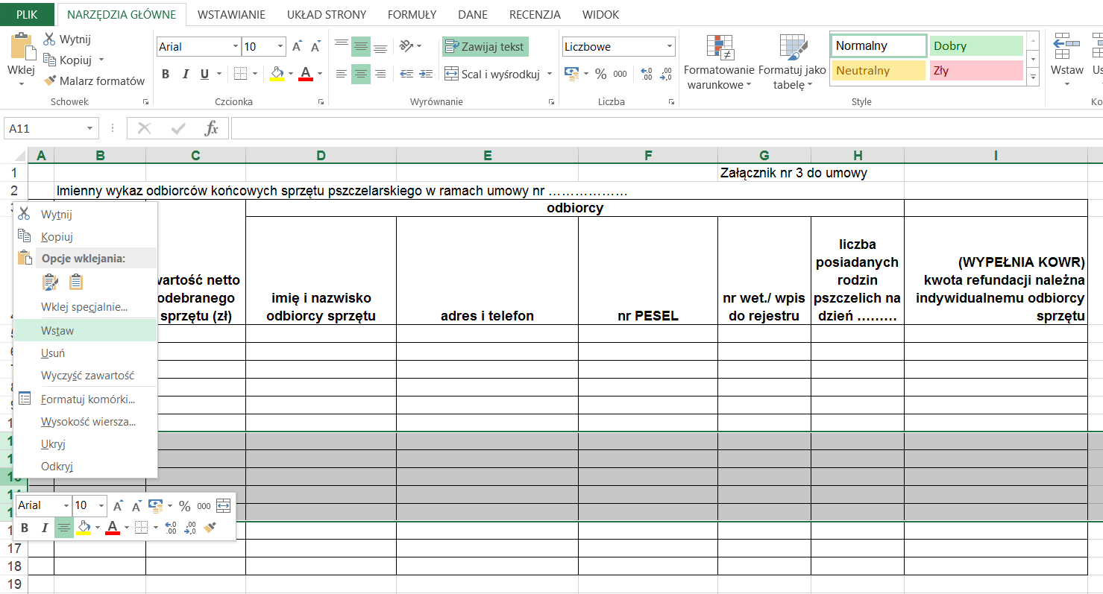
Rys. 2 Przykład wypełnionego Załącznika nr 3 do Umowy

